MediScan-AI
Tài liệu ôn tập bảo vệ đồ án
Phần A: Luồng code vai trò Lễ tân · Phần B: Luồng ANFIS lấy dữ liệu gì & dựa trên công thức nào
Biên soạn cho SonHT — bám sát chính xác từng dòng code hiện tại của dự án.
Cách dùng tài liệu: mỗi mục đều ghi rõ file và số dòng code liên quan. Khi thầy cô hỏi “cái này ở đâu trong code”, bạn chỉ cần mở đúng file/hàm được nêu là trả lời được ngay. Phần cuối mỗi mục có sẵn câu hỏi hay gặp kèm câu trả lời gợi ý.

PHẦN A — LUỒNG CODE VAI TRÒ LỄ TÂN

A1. Kiến trúc tổng quan & vị trí file
Toàn bộ chức năng Lễ tân đi theo mô hình 3 lớp chuẩn của Spring Boot: Controller nhận request → Service xử lý nghiệp vụ → Repository đọc/ghi database.
Lớp | File | Vai trò
Controller | controller/receptionist/ReceptionistDashboardController.java | Nhận HTTP request, gọi Service, chọn view Thymeleaf để render
Service (interface) | service/ReceptionistService.java | Khai báo các thao tác nghiệp vụ
Service (impl) | service/impl/ReceptionistServiceImpl.java | Toàn bộ logic nghiệp vụ thật: validate, transaction, gọi Repository, ghi lịch sử, gửi thông báo
Model | model/Appointment.java, model/AppointmentStatusHistory.java | Entity ánh xạ bảng appointments, appointment_status_history
Repository | repository/AppointmentRepository.java, AppointmentStatusHistoryRepository.java | Truy vấn/ghi dữ liệu qua Spring Data JPA
Exception riêng | exception/customize/DoctorScheduleConflictException.java, InvalidFieldException.java | Phân biệt lỗi trùng lịch (popup cảnh báo riêng) với lỗi validate thông thường

Luồng chuẩn của một thao tác: View (nút bấm/form) → Controller (@GetMapping/@PostMapping) → gọi receptionistService.xxx(...) → Service: validate input → lấy Appointment từ DB (getAppointmentOrThrow) → kiểm tra điều kiện trạng thái hiện tại (business rule) → cập nhật entity → save → logStatusChange() ghi vào AppointmentStatusHistory → notificationService gửi thông báo → trả kết quả về Controller → set flash message → redirect.

A2. Vòng đời lịch hẹn (state machine)
Sơ đồ trạng thái chính thức của một Appointment, được thực thi bởi các hàm trong ReceptionistServiceImpl:
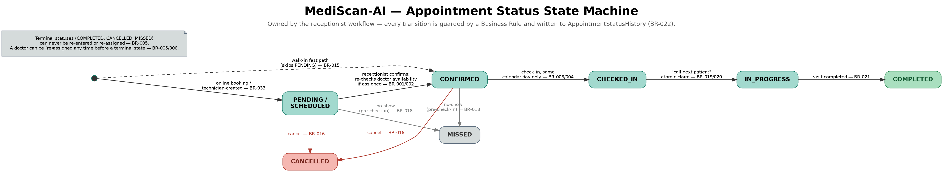
Hình 1 — Vòng đời trạng thái lịch hẹn do Lễ tân điều khiển.
Tóm tắt bằng lời: PENDING/SCHEDULED → (Confirm) → CONFIRMED → (Check-in, đúng ngày hẹn) → CHECKED_IN → (Call Next, atomic) → IN_PROGRESS → (Complete) → COMPLETED. Từ PENDING/SCHEDULED/CONFIRMED có thể rẽ sang MISSED nếu bệnh nhân không đến trước khi check-in. Từ bất kỳ trạng thái chưa kết thúc nào cũng có thể Cancel → CANCELLED. Riêng lịch Walk-in được tạo thẳng ở CONFIRMED, bỏ qua PENDING.

A3. Bảng chi tiết từng chức năng
Cột cuối ghi rõ file/dòng code và mã Business Rule (theo bảng BR01–BR142) để tra cứu nhanh.
# | Chức năng | Route | Method (Controller → Service) | Logic chính | File / Rule
1 | Dashboard tổng quan | GET /receptionist/dashboard | dashboard() — không qua Service | Gom số liệu lịch hẹn hôm nay theo trạng thái, ca sáng/chiều/tối, giờ cao điểm, tải từng bác sĩ (chỉ đọc, không có action) | Controller dòng 60–149
2 | Danh sách lịch hẹn | GET /receptionist/appointments | appointments() → appointmentRepository.searchAppointments(...) | Tìm kiếm/lọc theo keyword, ngày, trạng thái; phân trang 10 dòng/trang | Controller dòng 155–172
3 | Chi tiết lịch hẹn | GET /receptionist/appointments/{id} | appointmentDetail() | Lấy 1 appointment + toàn bộ AppointmentStatusHistory + danh sách bác sĩ ACTIVE | Controller dòng 204–218
4 | Xác nhận lịch hẹn | POST .../{id}/confirm | confirmAppointment() → Service.confirmAppointment() | Chỉ cho phép khi status ∈ {PENDING, SCHEDULED}; nếu đã có bác sĩ thì khóa dòng bác sĩ (findByIdForUpdate) và kiểm tra trùng lịch trước khi set CONFIRMED; ghi lịch sử; báo bác sĩ + bệnh nhân | Service dòng 71–99 · BR25, BR29, BR38, BR40
5 | Check-in | POST .../{id}/checkin | checkInAppointment() → Service.checkInAppointment() | Chỉ cho phép khi status=CONFIRMED và đúng ngày hẹn; set CHECKED_IN; báo bác sĩ + broadcast toàn bộ lễ tân | Service dòng 101–128 · BR26, BR38, BR40, BR91
6 | Gán / đổi bác sĩ | POST .../{id}/assign-doctor | assignDoctor() → Service.assignDoctor() | Chặn nếu lịch hẹn đã kết thúc; validate ghi chú ≤500 ký tự; khóa dòng bác sĩ mới và kiểm tra trùng lịch (ensureDoctorAvailable); ghi lịch sử ghi rõ chuyển từ BS nào sang BS nào; báo bác sĩ mới | Service dòng 130–161 · BR27, BR28, BR29, BR38, BR40
7 | Hủy lịch hẹn | POST .../{id}/cancel | cancelAppointment() → Service.cancelAppointment() | Chặn nếu đã ở trạng thái kết thúc; lý do ≤500 ký tự; set CANCELLED; báo bác sĩ + bệnh nhân | Service dòng 233–262 · BR30, BR38, BR40
8 | Đánh dấu vắng mặt | POST .../{id}/missed | markMissed() → Service.markMissed() | Chỉ cho phép khi status ∈ {PENDING, SCHEDULED, CONFIRMED} (trước check-in); set MISSED | Service dòng 264–277 · BR31, BR38
9 | Hoàn tất buổi khám | POST .../{id}/complete | completeAppointment() → Service.completeAppointment() | Chỉ cho phép khi status=IN_PROGRESS; set COMPLETED; báo bệnh nhân + broadcast lễ tân | Service dòng 306–327 · BR33, BR38, BR40, BR91
10 | Hàng đợi chờ khám | GET /receptionist/waiting | waitingList() | Lấy toàn bộ appointment status=CHECKED_IN, sắp theo scheduledTime tăng dần | Controller dòng 283–287
11 | Gọi bệnh nhân tiếp theo | POST .../call-next | callNextPatient() → Service.callNextPatient() | Duyệt danh sách CHECKED_IN theo thời gian, thử claim atomic từng dòng bằng UPDATE có điều kiện (claimAppointment) tới khi thành công; set IN_PROGRESS; báo bác sĩ + bệnh nhân | Service dòng 279–304 · BR32, BR38, BR40
12 | Đăng ký khách vãng lai | GET .../new (form) + POST .../walk-in (submit) | newWalkInForm() / createWalkInAppointment() → Service.createWalkInAppointment() | Validate họ tên/SĐT/triệu chứng/ngày/giờ; tái dùng Patient theo SĐT nếu có; kiểm tra trùng lịch bác sĩ (nếu chọn) và trùng lịch của chính bệnh nhân (±30 phút); tạo thẳng CONFIRMED với mã tạm UUID rồi đổi thành APT-năm-##### | Service dòng 163–231 · BR29, BR34–BR38, BR40, BR91
13 | Bác sĩ trực | GET /receptionist/doctors | doctorsOnDuty() | Danh sách bác sĩ role=DOCTOR, status=ACTIVE | Controller dòng 407–412
14 | Lịch bác sĩ theo ngày | GET /receptionist/schedule | schedule() | Vẽ timeline theo % vị trí từng lịch hẹn trong khung 06:00–21:00 cho từng bác sĩ | Controller dòng 419–457

A4. Câu hỏi hay bị hỏi xoáy — Phần Lễ tân
Câu hỏi | Trả lời gợi ý
Tại sao Confirm/Assign phải khóa dòng bác sĩ (findByIdForUpdate)? | Để 2 lễ tân xác nhận cùng lúc cho 2 bệnh nhân khác nhau nhưng cùng 1 bác sĩ không thể cùng vượt qua bước kiểm tra trùng lịch rồi cùng ghi đè — pessimistic lock buộc transaction sau phải đợi transaction trước commit xong.
Tại sao Call Next Patient không dùng if-check thường mà phải atomic claim? | Nếu 2 lễ tân bấm “gọi tiếp theo” cùng lúc, đọc rồi ghi riêng biệt có thể khiến cả hai cùng gọi trùng 1 bệnh nhân (race condition). claimAppointment dùng một câu UPDATE có điều kiện WHERE status='CHECKED_IN' — chỉ 1 transaction thành công, transaction còn lại tự động thử dòng kế tiếp.
Tại sao Walk-in tạo thẳng CONFIRMED mà không qua PENDING? | Vì bệnh nhân đã đứng tại quầy và lễ tân đã trực tiếp xác nhận thông tin ngay lúc đó — không cần bước “chờ xác nhận” như khi bệnh nhân tự đặt online.
Khoảng cách 30 phút khi kiểm tra trùng lịch lấy từ đâu? | Hằng số SLOT_MINUTES trong OperationalConfig — dùng chung cho cả việc chia khung giờ đặt lịch (06:00, 06:30, …) lẫn việc kiểm tra xung đột lịch bác sĩ/bệnh nhân.

PHẦN B — LUỒNG ANFIS: LẤY DỮ LIỆU GÌ & DỰA TRÊN CÔNG THỨC NÀO

B1. Tổng quan pipeline AI
Toàn bộ pipeline chạy trong AI microservice riêng (ai-service, FastAPI/Python), được Spring Boot gọi qua HTTP:
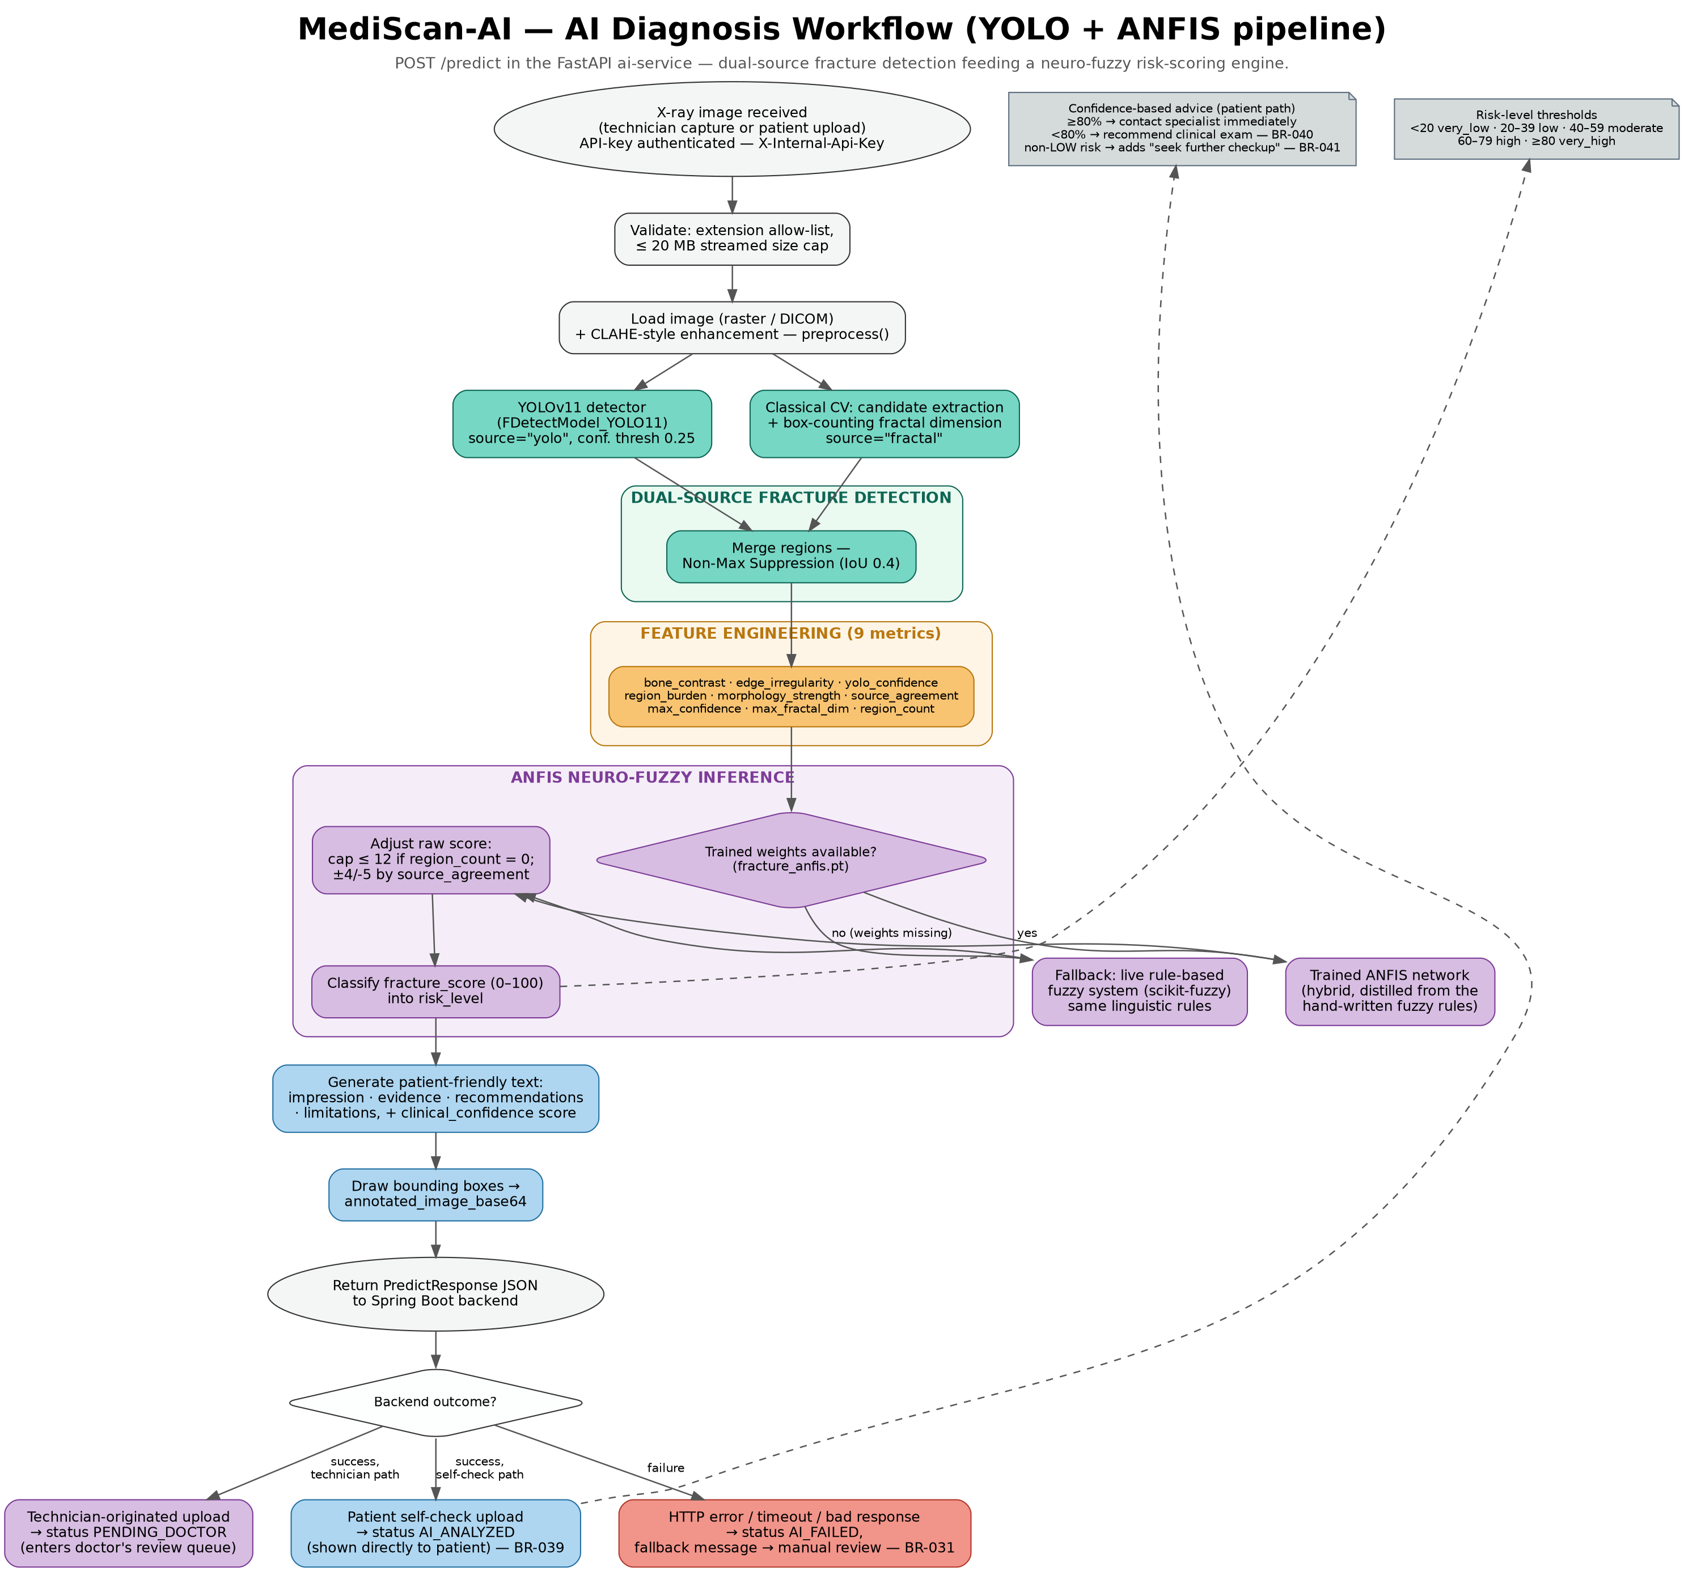
Hình 2 — Pipeline AI chi tiết: từ ảnh X-quang đến kết quả trả về Spring Boot.
Tóm tắt: Spring Boot gửi ảnh qua RestTemplate kèm header X-Internal-Api-Key → FastAPI (app.py, POST /predict) validate định dạng file (.png/.jpg/.jpeg/.bmp/.tif/.tiff/.dcm/.dicom) và giới hạn 20MB → chạy song song YOLOv11 (ngưỡng confidence 0.25) và Fractal box-counting cổ điển → gộp bằng NMS (IoU 0.4, chạy 2 lần) → tính 9 đặc trưng từ các region đã gộp → AnfisDiagnosisService.predict() tính điểm, hiệu chỉnh, phân loại risk_level, sinh văn bản chẩn đoán → trả JSON về Spring Boot → lưu vào ImagingRecord, chuyển trạng thái PENDING_DOCTOR (hoặc AI_FAILED nếu lỗi/timeout).

B2. ANFIS “lấy dữ liệu gì” — 9 đặc trưng đầu vào
File: ai-service/anfis/features.py, hàm build_diagnosis_features(). Toàn bộ 9 feature được tính từ ảnh gốc/ảnh đã tăng cường và danh sách region sau NMS — không có feature nào lấy trực tiếp từ dữ liệu bệnh nhân (tuổi, giới tính…), tất cả đều thuần thị giác máy tính.
# | Feature | Tính từ đâu | Công thức / Ý nghĩa
1 | bone_contrast | Ảnh đã tiền xử lý (enhanced) | clip((std(pixel) − 20) / 80, 0, 1) — độ lệch chuẩn mức xám càng cao thì độ tương phản xương càng cao
2 | yolo_confidence | Các region có source="yolo" | max(confidence của các box YOLO); = 0 nếu YOLO không phát hiện gì
3 | edge_irregularity | Tất cả region | Với mỗi region: (fractal_dim đã chuẩn hoá 0–1) × (0.6 + 0.4×confidence), lấy giá trị lớn nhất — đo độ gồ ghề của viền xương
4 | region_burden | Ảnh gốc + tất cả region | 0.55×(tỉ lệ diện tích vùng nghi ngờ/ảnh, chuẩn hoá theo ngưỡng 12%) + 0.45×(số region/4, tối đa 1) — đo mức lan rộng của tổn thương
5 | morphology_strength | Ảnh gốc + tất cả region | Với mỗi region: 0.4×fractal_score + 0.25×độ thuôn dài (aspect ratio) + 0.2×confidence + 0.15×tỉ lệ diện tích, lấy giá trị lớn nhất — đo hình thái đường gãy
6 | source_agreement | Tập “source” trong region | = 1.0 nếu cả YOLO và Fractal cùng phát hiện; = 0.7 nếu chỉ YOLO; = 0.55 nếu chỉ Fractal — đo mức đồng thuận giữa 2 phương pháp
7 | max_confidence | Tất cả region | max(confidence của mọi region, không phân biệt nguồn)
8 | max_fractal_dim | Tất cả region | max(fractal_dim thô, chưa chuẩn hoá) của mọi region
9 | region_count | Tất cả region | Số lượng region còn lại sau khi NMS gộp

B3. Mạng ANFIS thật sự “học” bao nhiêu trong 9 feature đó?
Điểm hay bị hỏi xoáy nhất: mạng ANFIS (fracture_model.py, biến INPUT_ORDER) CHỈ nhận 5/9 feature làm input trực tiếp: edge_irregularity, bone_contrast, yolo_confidence, region_burden, morphology_strength. Mỗi input có 3 hàm thành viên Gauss (low/medium/high) → tối đa 3⁵ = 243 luật mờ mà mạng có thể học.
4 feature còn lại (source_agreement, max_confidence, max_fractal_dim, region_count) KHÔNG đưa vào mạng ANFIS mà dùng ở bước hậu xử lý (post-processing) trong AnfisDiagnosisService.predict():
Feature | Dùng để làm gì | Vị trí trong công thức
region_count = 0 | Chặn trần điểm — không thể ra risk cao nếu không phát hiện vùng nào | raw_score = min(raw_score, 12.0)
source_agreement ≥0.95  & max_confidence ≥0.55 | Thưởng điểm khi 2 phương pháp đồng thuận mạnh | raw_score += 4.0
source_agreement <0.6  & max_confidence <0.45 | Trừ điểm khi đồng thuận yếu | raw_score -= 5.0
max_confidence, source_agreement, bone_contrast, morphology_strength | Dùng lại để tính clinical_confidence (độ tin cậy lâm sàng — khác với risk score) | Công thức ở mục B5
max_fractal_dim | Chủ yếu phục vụ sinh văn bản mô tả, không tham gia trực tiếp vào công thức điểm | —

B4. ANFIS được huấn luyện như thế nào?
File: train_anfis.py
Điểm mấu chốt khi bị hỏi “ANFIS train trên dữ liệu gì”: dự án CHƯA có dữ liệu lâm sàng gán nhãn thật (chưa có ảnh X-quang nào được bác sĩ xác nhận điểm rủi ro chính xác). Nhóm dùng kỹ thuật distillation (chưng cất kiến thức) thay vì học từ nhãn thật.
Quy trình 4 bước:
Bước | Nội dung
1 | Viết tay một hệ luật mờ chuyên gia (anfis/model.py) bằng thư viện scikit-fuzzy — nơi mã hoá kiến thức của nhóm về việc các feature nên kết hợp thế nào để ra điểm rủi ro (ví dụ: edge_irregularity cao + yolo_confidence cao + morphology_strength cao → very_high).
2 | Dùng hệ luật mờ này làm “giáo viên” (teacher): sinh ngẫu nhiên 8.000 điểm dữ liệu tổng hợp (5 chiều, giá trị đều trong [0,1]), cho từng điểm chạy qua hệ luật mờ để lấy điểm số “đúng” theo giáo viên (hàm generate_teacher_dataset, train_anfis.py dòng 41–61).
3 | Huấn luyện mạng ANFIS (mạng nơ-ron kiểu Sugeno, các hàm thành viên Gauss được khởi tạo gần giống ngưỡng của hệ luật viết tay) trong 80 epoch, batch size 128, learning rate 0.003, sao cho mạng tái tạo lại đúng đầu ra của “giáo viên”.
4 | Trọng số huấn luyện xong lưu vào anfis/weights/fracture_anfis.pt. Lúc chạy thật (service.py, _load_anfis_model): nếu file trọng số tồn tại → dùng mạng đã học; nếu KHÔNG tìm thấy → tự động fallback dùng trực tiếp hệ luật mờ viết tay, đảm bảo service không bao giờ “chết” vì thiếu model.
Câu trả lời ngắn gọn nếu bị hỏi thẳng: “ANFIS không train trên dữ liệu bệnh nhân thật, mà train trên 8.000 mẫu tổng hợp được gán nhãn bởi chính hệ luật mờ chuyên gia do nhóm tự thiết kế — gọi là distillation từ rule-based fuzzy system. Khi có dữ liệu lâm sàng thật trong tương lai, mạng có thể fine-tune tiếp bằng torch.optim mà không cần đổi code xung quanh.”

B5. Công thức tính điểm cuối, phân loại risk, và clinical confidence
File: ai-service/anfis/service.py, hàm predict()
Đại lượng | Công thức
raw_score | Mạng ANFIS(5 input) nếu có trọng số đã train, hoặc hệ luật mờ fallback (scikit-fuzzy) nếu không tìm thấy file trọng số
Hiệu chỉnh | Áp dụng 3 quy tắc ở mục B3 (chặn trần khi region_count=0; +4 khi đồng thuận mạnh; −5 khi đồng thuận yếu)
score | round(clip(raw_score, 0, 100), 2)
risk_level | <20 very_low · 20–39 low · 40–59 moderate · 60–79 high · ≥80 very_high
clinical_confidence (%) | round[(0.35×max_confidence + 0.25×morphology_strength + 0.2×source_agreement + 0.2×max(bone_contrast, 0.25)) × 100, 2]
Phân biệt rõ khi trả lời: risk_level đo “khả năng có gãy xương ở mức nào”; clinical_confidence đo “AI tự tin đến đâu với chính đánh giá đó” — hai đại lượng độc lập, dùng hai công thức khác nhau, không được nhầm lẫn.

PHẦN C — CÂU HỎI THƯỜNG GẶP TỔNG HỢP (FAQ)
Tổng hợp các câu hỏi khả năng cao sẽ gặp khi bảo vệ, bao trùm cả 2 phần trên.
Câu hỏi | Trả lời gợi ý
Vì sao tách riêng AI service (FastAPI/Python) thay vì làm luôn trong Spring Boot? | Các thư viện AI/CV (YOLO, OpenCV, PyTorch, scikit-fuzzy) là hệ sinh thái Python; tách microservice giúp scale độc lập, giao tiếp qua HTTP nội bộ có xác thực bằng API key.
Vì sao gọi AI service có timeout 5s connect / 45s read? | 5s đủ để phát hiện service chết ngay (fail fast); 45s đủ dài cho một lần phân tích ảnh thật (YOLO + OpenCV + ANFIS) nhưng vẫn có giới hạn để không giữ transaction/kết nối DB mở vô thời hạn nếu AI service bị treo.
NMS là gì và tại sao chạy 2 lần? | Non-Maximum Suppression loại bỏ các khung (box) trùng lặp cùng chỉ một vết gãy. Chạy lần 1 để tự loại trùng trong chính các box của Fractal detector, chạy lần 2 sau khi gộp với box của YOLO để loại trùng chéo giữa 2 nguồn.
Vì sao dùng cả YOLO lẫn phương pháp cổ điển (Fractal) thay vì chỉ 1 loại? | YOLO học từ dữ liệu (mạnh với mẫu tương tự đã thấy); fractal box-counting là công thức toán không cần huấn luyện (bổ trợ khi YOLO bỏ sót). Hai nguồn độc lập giúp source_agreement có ý nghĩa kiểm chứng chéo.
region_count=0 nhưng AI vẫn trả kết quả — vì sao? | AI luôn trả JSON có cấu trúc đầy đủ (score, risk_level…) kể cả khi không phát hiện gãy; chỉ là điểm bị chặn trần ở 12/100 để không báo rủi ro cao khi không thấy dấu hiệu gì.
Nếu mất file trọng số ANFIS thì hệ thống có sập không? | Không — service tự fallback về chạy trực tiếp hệ luật mờ scikit-fuzzy (chậm hơn một chút vì phải dựng lại simulation mỗi lần, nhưng logic tương đương).
Khác biệt giữa risk_level và clinical_confidence? | risk_level là “khả năng có gãy xương ở mức nào”; clinical_confidence là “AI tự tin đến đâu với chính đánh giá đó” — hai khái niệm độc lập, dùng công thức khác nhau.
Vì sao Walk-in bỏ qua trạng thái PENDING? | Vì lễ tân đã trực tiếp xác nhận thông tin tại quầy — không cần bước “chờ xác nhận” trung gian như khi bệnh nhân tự đặt online.
Vì sao Confirm/Assign/Walk-in đều gọi chung 1 hàm kiểm tra trùng lịch? | Để chỉ có duy nhất 1 nơi định nghĩa “thế nào là trùng lịch” (trong vòng 30 phút) — tránh 3 nơi viết 3 kiểu logic khác nhau rồi lệch nhau theo thời gian.
AppointmentStatusHistory dùng để làm gì, ai xem được? | Ghi lại toàn bộ lịch sử đổi trạng thái (ai đổi, đổi gì, khi nào, ghi chú gì). Hiện chỉ hiển thị ở màn Chi tiết lịch hẹn của Lễ tân — bác sĩ/bệnh nhân chưa có màn xem lại lịch sử này.

